NOMBRE DE LA ACTIVIDAD: PASATIEMPOS
EDAD A LA QUE VA DIRIGIDA: 3, 4 Y 5 AÑOS
MATERIAL UTILIZADO: Tarjetas con crucigramas, laberintos, sopas de letras y dibujos para encontrar las diferencias.

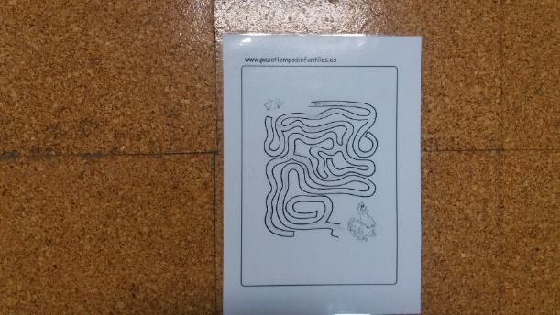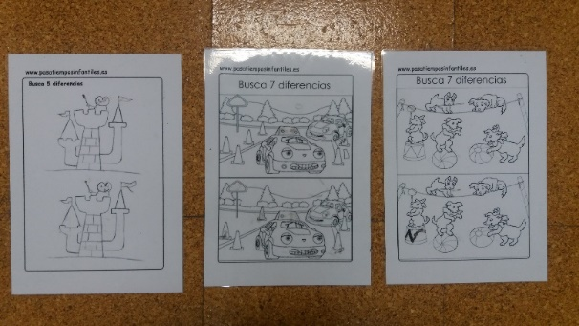

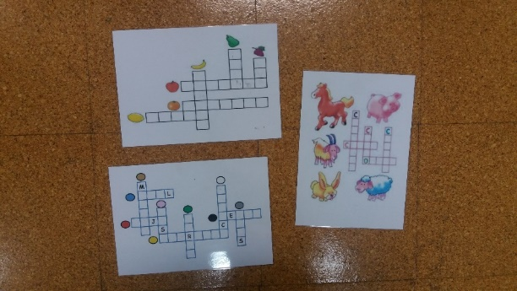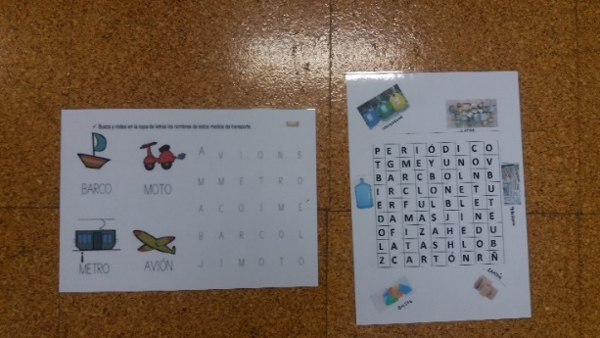

CÓMO SE JUEGA:
- Se trata de resolver una serie de pasatiempos dados: crucigramas, laberintos, dibujos con diferencias y sopas de letras.

POSIBLES VARIABLES SEGÚN NIVEL:
- Dificultad de los laberintos.
- Número y longitud de las palabras a encontrar en las sopas de letras.
- Número y longitud de las palabras a escribir en los crucigramas.
- Dificultad de los dibujos a encontrar las diferencias.

QUÉ OBSERVAMOS:
- La capacidad del niño/a para mantener la atención.
- La capacidad del niño/a para mantener la concentración.
- La agudeza visual para encontrar las diferencias.
- La capacidad para saber cómo se escriben los dibujos de los crucigramas y las sopas de letras.
- La agudeza visual y psicomotora para resolver el laberinto.

